TEMPLATE DO ESTUDANTE
AVALIAÇÃO DO MÓDULO 3 — BANCO DE DADOS E CONTROLE DE VERSÃO
Projeto de Extensão: Programa de Extensão UFMS Digital (95DX7.200525)
Nome completo: Milene Caroline Rosa Neto da Silva
Disciplina: PROJETO INTEGRADOR DE TECNOLOGIA DA INFORMAÇÃO II-T01-2026-2
Semestre letivo: 2026.2
Curso: Tecnologia da Informação
Público-alvo: Pessoas que possuem pequenos comércios e trabalham em casa.
Local de realização: Corumbá - MS / Comércio residencial
Título da ação: ORGANIZAÇÃO DIGITAL PARA PEQUENOS COMÉRCIOS EM CASA

Resumo
Este projeto dá continuidade à aplicação web desenvolvida no Módulo 2 para apoiar a organização de pequenos comércios realizados em ambiente doméstico. Nesta etapa, propõe-se estruturar os dados de produtos, clientes e pedidos em um banco de dados relacional MySQL, com tabelas, chaves primárias e estrangeiras e restrições de integridade. O script SQL reúne comandos de criação, inserção, consulta, atualização e remoção demonstrativa. O uso de Git permite registrar a evolução dos arquivos por meio de commits descritivos, enquanto o GitHub é indicado para hospedar o código e a documentação. O banco de dados apresentado é uma camada de persistência demonstrativa; a integração com a interface web e a publicação remota devem ser realizadas e verificadas pelo estudante.
Palavras-chave: Banco de dados. SQL. Modelagem relacional. Git. Pequenos negócios.

1. Introdução
Pequenos comércios realizados em casa podem utilizar anotações, mensagens e planilhas para acompanhar produtos, clientes e pedidos. Com o aumento das informações, esse controle pode se tornar disperso e dificultar consultas e a preservação do histórico. No Módulo 2 foi desenvolvida uma interface web com HTML5, CSS3, JavaScript e Bootstrap 5.3, que armazenava os dados localmente no navegador por meio de localStorage. Como evolução, este módulo especifica um banco de dados relacional para organizar os registros e aplicar restrições de integridade. O controle de versão com Git registra alterações no código, e o GitHub permite compartilhar o repositório. O projeto utiliza MySQL 8.0+ e SQL para a demonstração da persistência dos dados.

2. Objetivo Geral
Desenvolver a modelagem e o esquema SQL de um banco de dados relacional para organizar produtos, clientes e pedidos de pequenos comércios domésticos, documentando o código e sua evolução com Git e GitHub.

3. Objetivos Específicos
- Modelar as entidades, os atributos, os relacionamentos e as restrições do sistema.
- Implementar tabelas relacionais com chaves primárias, chaves estrangeiras e validações de dados.
- Demonstrar operações SQL de inserção, consulta, atualização e remoção.
- Organizar os arquivos do projeto e registrar alterações com mensagens de commit descritivas.
- Preparar a documentação e orientar a publicação do projeto em um repositório GitHub.

4. Justificativa e Delimitação do Problema
A proposta busca reduzir a dispersão das informações de produtos, clientes e pedidos em pequenos negócios domésticos. Um banco relacional favorece a organização em tabelas relacionadas e permite aplicar restrições para evitar referências inválidas e valores incoerentes. O MySQL foi escolhido como sistema gerenciador relacional e SQL como linguagem de definição e manipulação de dados. Git e GitHub complementam o trabalho ao registrar alterações e facilitar o compartilhamento do código. O escopo contempla o modelo e o script SQL demonstrativo; não inclui, nesta entrega, uma API/backend já integrada à interface anterior, autenticação ou implantação em produção.

5. Fundamentação Teórica
A modelagem relacional organiza os dados em tabelas e estabelece relacionamentos por meio de chaves. A chave primária identifica cada registro, enquanto a chave estrangeira mantém a integridade referencial entre tabelas. Restrições como NOT NULL, UNIQUE e CHECK ajudam a limitar os valores aceitos. SQL é utilizada para definir estruturas (DDL) e manipular dados (DML), por meio de comandos como CREATE TABLE, INSERT, SELECT, UPDATE e DELETE. A normalização orienta a organização dos atributos para reduzir redundância e anomalias. Neste projeto, pedidos e itens de pedido foram separados: assim, um pedido pode conter vários produtos, e cada item registra a quantidade e o preço unitário praticado.
Git é um sistema distribuído de controle de versão que mantém o histórico das alterações. Commits pequenos, com mensagens objetivas, ajudam a entender a finalidade de cada mudança. O GitHub hospeda repositórios Git e oferece recursos para documentação e colaboração. As fontes recomendadas ao final incluem documentação oficial do MySQL, Git e GitHub; consulte-as para aprofundamento e confirme a data de acesso na versão final.

6. Metodologia

6.1 Modelagem do Banco de Dados
Foram definidas quatro entidades: clientes, produtos, pedidos e itens_pedido. Um cliente pode realizar vários pedidos (1:N). Cada pedido possui um ou mais itens, e cada produto pode aparecer em vários itens (produto–itens_pedido, 1:N). A tabela itens_pedido resolve o relacionamento muitos-para-muitos entre pedidos e produtos e guarda o preço unitário da época da venda.
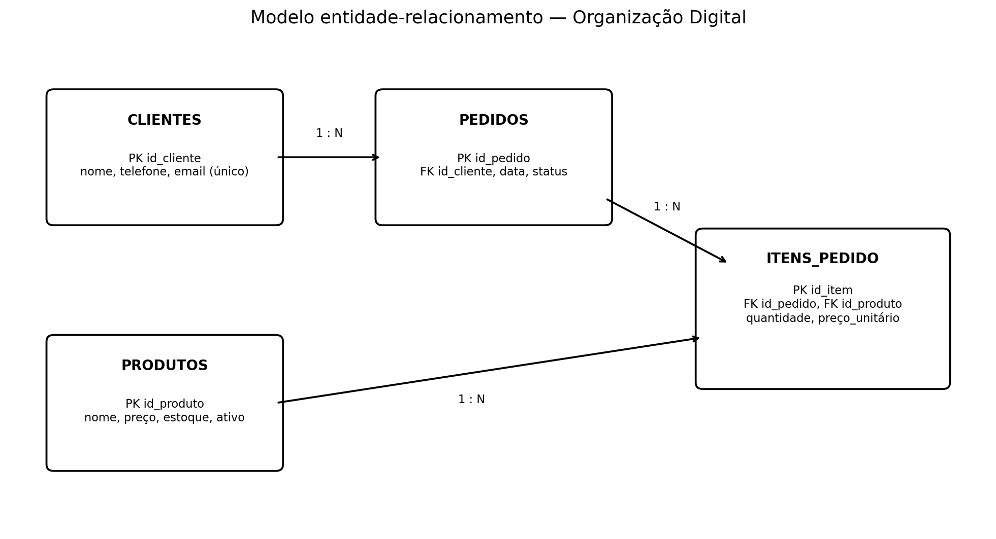
Figura 1 — Diagrama entidade-relacionamento proposto. Fonte: elaboração própria.

6.2 Implementação e Manipulação de Dados
O arquivo sql/schema_e_dados.sql cria o banco organizacao_digital e as quatro tabelas. As chaves primárias são identificadores automáticos; as chaves estrangeiras conectam pedidos a clientes e itens de pedido a pedidos e produtos. Foram incluídas restrições para impedir preços e estoques negativos, quantidade de item não positiva e e-mails duplicados. O script contém dados fictícios de demonstração e exemplos de SELECT com JOIN e agregação, UPDATE e DELETE em transação demonstrativa. O script deve ser executado em ambiente de testes e os resultados devem ser conferidos no cliente MySQL.
Evidências a inserir após executar o script: (1) captura da estrutura das tabelas; (2) captura dos resultados da consulta de pedidos com total; (3) captura dos comandos de atualização/remoção e sua verificação. Não inserir capturas simuladas: registrar telas do ambiente efetivamente utilizado.

6.3 Uso do Controle de Versão
A pasta do projeto contém README.md, .gitignore, script SQL e documentação do modelo. O roteiro docs/roteiro-versionamento.md apresenta comandos para inicializar o repositório, registrar commits e criar uma branch para uma alteração específica. Como próximos passos, deve-se executar os comandos localmente, criar um repositório vazio no GitHub e realizar o push. Registrar no relatório somente os commits e estratégias efetivamente utilizados.
Link do repositório: [INSERIR A URL REAL DO REPOSITÓRIO APÓS PUBLICAR NO GITHUB]

7. Resultados Preliminares: Solução Inicial
Como resultado desta etapa, foi preparado um esquema relacional com quatro tabelas e relacionamentos explícitos, acompanhado de dados fictícios e exemplos de manipulação SQL. A estrutura permite consultar produtos ativos, listar pedidos com seus clientes e calcular totais a partir dos itens, além de atualizar dados e demonstrar uma remoção dentro de uma transação. A documentação inclui o diagrama e um roteiro de versionamento. A execução do SQL, a captura das evidências e a publicação no GitHub são etapas que precisam ser concluídas e verificadas antes da entrega final.
Evidências: inserir aqui as capturas reais do MySQL Workbench/cliente SQL e a página do repositório GitHub publicado.

8. Conclusão
A proposta amplia o projeto de organização digital ao definir uma estrutura relacional para produtos, clientes e pedidos, demonstrando o uso de chaves, restrições e comandos SQL de manipulação. A separação entre pedidos e itens permite registrar mais de um produto por pedido e preservar o preço praticado no momento da venda. O uso de Git e GitHub complementa o desenvolvimento com histórico e documentação. Como continuidade, recomenda-se executar e testar o script, publicar o repositório, integrar o banco a uma API/backend e, em etapas futuras, implementar autenticação, controle de estoque transacional, backups e medidas de segurança adequadas.

9. Referências
- GIT. Git Documentation. Disponível em: https://git-scm.com/doc. Acesso em: 14 out. 2026.
- GITHUB DOCS. Sobre o GitHub e o Git. Disponível em: https://docs.github.com/pt/get-started/start-your-journey/about-github-and-git. Acesso em: 14 out. 2026.
- ORACLE. MySQL 8.4 Reference Manual: SQL Statements. Disponível em: https://dev.mysql.com/doc/refman/8.4/en/sql-statements.html. Acesso em: 14 out. 2026.
- ORACLE. MySQL 8.4 Reference Manual: InnoDB and Referential Integrity. Disponível em: https://dev.mysql.com/doc/refman/8.4/en/innodb-foreign-key-constraints.html. Acesso em: 14 out. 2026.
- SILVA, Milene Caroline Rosa Neto da. Organização Digital para Pequenos Comércios em Casa: Avaliação do Módulo 2 — Desenvolvimento Web com frameworks e HTML/CSS. Relatório acadêmico. UFMS Digital, 2026.

10. Link do Repositório
Inserir a URL pública do repositório GitHub após criar o repositório e confirmar o envio dos arquivos. Endereço sugerido: https://github.com/SEU-USUARIO/organizacao-digital-pequenos-comercios
Checklist antes da entrega:
☐ Executar o script SQL e conferir se as tabelas e consultas funcionam.
☐ Inserir capturas de tela reais no relatório.
☐ Criar commits com mensagens descritivas e confirmar o histórico com git log --oneline.
☐ Publicar o repositório e substituir todos os campos provisórios pela URL real.
☐ Revisar as referências e confirmar as datas de acesso conforme as fontes consultadas.

